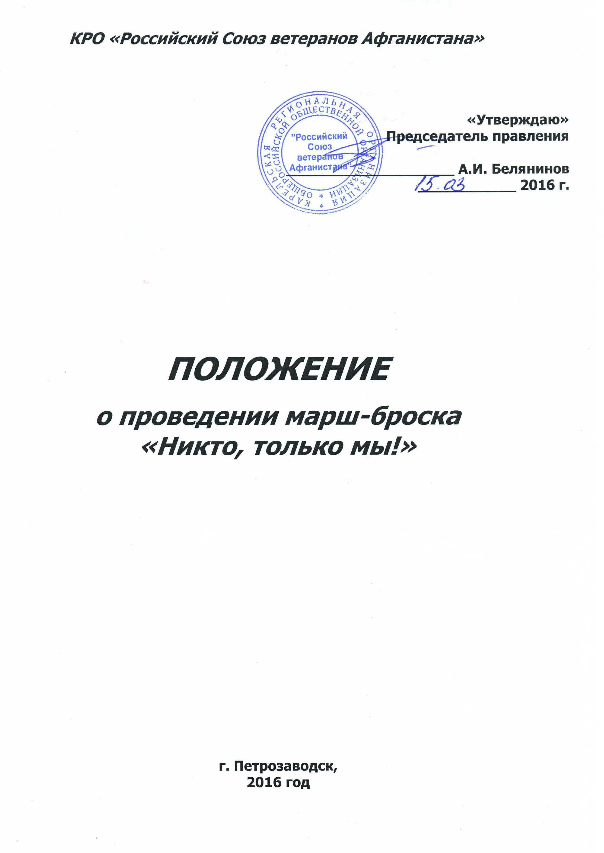

- Общие положения

  - Марш-бросок «Никто, только мы!» посвящается 71-й годовщине Победы в Великой Отечественной войне 1941-1945 годов.
  - Марш-бросок проводится по инициативе Карельской региональной организации Общероссийской общественной организации «Российский союз ветеранов Афганистана».
  - В организации, проведении и поддержке мероприятия принимают участие ГБОУ РК «Карельский кадетский корпус имени Александра Невского», Министерство образования Республики Карелия, Министерство по делам молодежи, физической культуре и спорту Республики Карелия, Министерство внутренних дел по Республике Карелия, Пограничное управление ФСБ России по Республике Карелия, Главное управление МЧС России по Республике Карелия, Государственный комитет Республики Карелия по обеспечению жизнедеятельности и безопасности населения, Карельская таможня, Региональное отделение Общероссийской общественно-государственной организации ДОСААФ РОССИИ по Республике Карелия, Фонд содействия войскам спецназа и ВДВ имени Героя Советского Союза генерала армии В.Ф. Маргелова, ЗАО «Карелстроймеханизация», группа компаний «МВ-BARBELL», ООО ТК «Карелия», заинтересованные организации и ведомства.
  - Общее руководство организацией, подготовкой и проведением марш-броска осуществляет Организационный комитет во главе с и.о. заместителя Главы Республики Карелия по региональной политике Вячеславом Геннадьевичем Баевым. Заместитель председателя Оргкомитета – председатель правления КРО «Российский союз ветеранов Афганистана» Алексей Иванович Белянинов.
  - Марш-бросок проводится в рамках реализации государственной программы «Патриотическое воспитание граждан Российской Федерации» на 2016-2020 годы.
  - Мероприятие является средством проверки морально-волевых и физических качеств его участников.
  - Победители марш-броска награждаются Малиновым беретом и удостоверением к нему, памятным знаком, Дипломом участника, получают рекомендации на поступление в учебные и заведения по подготовке кадров для Вооруженных сил и силовых структур Российской Федерации.

- Цели и задачи

  - Патриотическое воспитание подрастающего поколения в духе преданности своему
народу, стране, готовности защищать свое Отечество с оружием в руках.
  - В условиях повышенных морально-волевых и физических нагрузок в ходе марш-
броска выявить:
- представителей молодежи с высокой индивидуальной морально-волевой и физической подготовкой;
- их умение действовать в различных нештатных ситуациях.
  - Создать стимул для подготовки допризывной молодежи к военной службе.
  - Профессиональная ориентация молодежи на поступление в военные учебные заведения и учебные заведения силовых структур Российской Федерации.

- Дата и место проведения

  - Марш-бросок «Никто, только мы!» проводится 23 апреля 2016 года с 10.00 до 14.00 часов в г. Петрозаводске на Республиканском спортивном комплексе «Курган» имени Ф. Терентьева.

- Участники

  - Участниками марш-броска «Никто, только мы!» являются юноши в возрасте 16-18 лет (на момент проведения), обучающиеся в системе общего и профессионального образования, являющиеся гражданами Российской Федерации, проживающие на территории Республики Карелия и других регионов России, не имеющие противопоказаний по состоянию здоровья.
  - Общее число участников марш-броска составляет до 100 человек.

- Обеспечение безопасности участников

  - Направляющая сторона официально назначает руководителя делегации (представителя команды), с возложением на него ответственности за безопасность жизни и здоровья участников при их доставке и убытии по месту жительства.
  - В случае индивидуального участия в марш-броске, выполнение условий согласно п. 5.1 возлагается на родителей (законных представителей) участника.
  - Доставка участников марш-броска к месту проведения и обратно должна быть организована в соответствии с Правилами перевозки детей автомобильным и железнодорожным транспортом.
  - Все участники марш-броска должны иметь при себе: паспорт, медицинский страховой полис, индивидуальный договор страхования от несчастного случая.
  - В случае отсутствия договора страхования от несчастного случая, страхование участника должно быть произведено на месте проведения марш-броска.
  - К участию в марш-броске допускаются участники, не имеющие медицинских противопоказаний и прошедшие тестовые испытания.
  - Препятствия на дистанции марш-броска должны быть стандартными, применяемыми в военно-спортивной и туристической практике.
  - В период проведения марш-броска обеспечивается медицинское сопровождение участников.
  - В случае нарушений установленных мер безопасности, общепринятых правил дисциплины и взаимоотношений, виновные исключаются из состава участников марш-броска.

- Условия участия в марш-броске

  - Внесение кандидатов в список участников марш-броска производится на основании заявок от образовательных учреждений, общественных объединений и клубов (приложение 2) и личных заявлений (приложение 3). Заявки и личные заявления направляются в Оргкомитет в установленные п. 10.2. сроки.
  - Иногородние участники в срок до 15 апреля 2016 года сообщают организаторам марш-броска информацию о необходимости размещения (на базе призывного пункта Военного комиссариата Республики Карелия (г. Петрозаводск, пр. Комсомольский) с 22 на 23 апреля 2016 года.
  - Организованным питанием участники марш-броска не обеспечиваются, за исключением организованного обеда в день проведения соревнований.
  - Все претенденты на участие в марш-броске 22 апреля с 10.00 до 14.00 часов проходят на призывном пункте Военного комиссариата Республики Карелия (г. Петрозаводск, пр. Комсомольский) мандатную комиссию, с 14.00 часов тестовые испытания на предмет допуска к участию в марш-броске. После регистрации каждый участник получает порядковый номер, который необходимо будет закрепить на форме для марш-броска (номер пришивается не менее чем с двух сторон на спине).
  - Участники прибывают полностью экипированными.
  - В индивидуальную экипировку участников входят: камуфлированный костюм военного образца, обувь военного образца («берцы»), спортивная шапочка темного цвета (или «бандана»), противогаз, спортивный костюм, сменная спортивная обувь.
  - Каждый участник должен иметь сменную сухую одежду для переодевания после преодоления препятствий марш-броска.
  - Не имеющие установленной индивидуальной экипировки согласно п. 6.6. к участию в марш-броске не допускаются.

- Порядок проведения марш-броска

  - Тестовые испытания (22 апреля, 14.00 часов - Призывной пункт)
    - Не выполнившие тестовые нормативы к марш-броску не допускаются.
    - Допущенные к участию в марш-броске распределяются по отделениям, во главе которых ставятся инструкторы из числа бойцов спецназа силовых структур.

  - Марш-бросок «Никто, только мы!»
Экипировка – согласно п. 6.6.
1-й этап – Преодоление дистанции 5 км с контрольными пунктами и препятствиями:
Темп бега регулируют инструкторы. На дистанции устанавливается до пяти контрольных пунктов.
При прохождении дистанции поочередно решаются вводные и преодолеваются
установленные препятствия:
- внезапный «обстрел» противником (стрельба холостыми патронами);
- «нападение с воздуха» (применение взрывпакетов);
- преодоление участка заражения ОВ (задымление участка);
- преодоление завалов, болотистой местности др. естественных препятствий;
- «эвакуация раненых» с поля боя (переноска на себе «раненого» со сменой по
команде инструкторов);
- сгибание и разгибание рук в упоре лежа;
- водная преграда (преодоление вброд реки);
- веревочные препятствия («параллельные веревки», «бабочка», «тропа индейца», «маятник», «паутина»).
2-й этап: Стрельба из пневматической винтовки с открытым прицелом:
- Положение – лежа с руки;
- Дистанция – 10 метров;
- Мишень – стандартная для биатлона;
- Условие – поразить 3 мишени из пяти выстрелов;

Перед проведением марш-броска проводится инструктаж участников о порядке его проведения, видах испытаний, выполнения вводных команд, снятия участников.
Основанием для снятия участника с марш-броска являются:
- медицинские показания;
- нарушение правил техники безопасности;
- невыполнение команд инструкторов;
- отставание от основной группы на 50 м на контрольном пункте;
- не преодоление установленного на дистанции препятствия;
- получение трех замечаний на дистанции;
- некорректное поведение.
Снять участника с дистанции имеет право только инструктор и медицинский работник. При вынесении своего решения инструктор учитывает мнение судей на дистанции марш-броска.
Инструкторы внимательно наблюдают за участниками. В случае необходимости снимают участников с испытаний и направляют с сопровождением в медпункт. Заключение врачей обязательно к выполнению.

- Подведение итогов, награждение

  - Победителями марш-броска становятся участники, успешно преодолевшие все этапы и виды испытаний.
  - Победители награждаются Малиновым беретом, удостоверением на право его ношения, памятным знаком.
  - Участники, преодолевшие только 1-й этап марш-броска награждаются Дипломом участника сбора.
  - Вручение наград производится в торжественной обстановке.
  - Надев Малиновый берет участник поворачивается к общему строю, отдает честь и произносит «Служу Отечеству!»

- Финансовые условия
  - Расходы, связанные с проездом участников и руководителей команд (сопровождающих) до г. Петрозаводска и обратно – за счет направляющей стороны (организация, родители или законные представители);
  - Оплата договора страхования от несчастного случая – за счет направляющей стороны;
  - Экипировка участников – за счет направляющей стороны;
  - Питание участников – за счет направляющей стороны.
  - Размещение иногородних участников в г. Петрозаводске (на сборном пункте), расходы по реализации программы мероприятия – за счет организаторов мероприятия.
  - Наградные материалы – за счет организаторов мероприятия.

- Заявки на участие

  - Состав участников марш-броска формируется на основании заявок от направляющих организаций и личных заявлений установленного образца (приложения 2,3).
  - Заявки и личные заявления принимаются Оргкомитетом в письменном виде до 15 апреля 2016 года по адресу: 185001, г. Петрозаводск, ул. Щорса д. 5 Оргкомитет марш-броска «Никто, только мы!», контактное лицо: Данилова Анастасия Михайловна +7921 457 28 67.
  - Предварительные заявки и личные заявления направлять по e-mail: brig.21@onego.ru с припиской марш-бросок «Никто, только мы!».
  - При получении Оргкомитетом 100 порядковых заявок на участие в мероприятии, в том числе и в электронном виде, прием заявок прекращается, в т.ч. и до установленного п.10.2. срока.

Малиновый берет
Историческая справка:
Не следует путать с Краповым беретом — форменным головным убором частей и подразделений специального назначения внутренних войск ряда стран СНГ.
30 июня 1967 года командующий ВДВ генерал-полковник Василий Филиппович Маргелов утвердил рисунки новой формы одежды для десантников в малиновом берете. С правой стороны берета располагался голубой флажок с эмблемой ВДВ, а спереди — звезда в венке из колосьев. У офицеров на берете носилась кокарда с эмблемой образца 1955 года и летная эмблема (звезда с крыльями). Малиновые береты стали поступать на снабжение в войска в 1967 году. На военном параде 7 ноября 1967 года впервые по Красной площади прошли парашютно-десантные подразделения в новой форме и беретах. В 1969 году малиновые береты были заменены на голубыеhttp://ru.wikipedia.org/wiki/%C3%EE%EB%F3%E1%EE%E9_%E1%E5%F0%E5%F2 - cite_note-Stepanov-2.

Правила ношения Малинового берета:
- Малиновым беретом награждаются победители марш-броска под девизом «Никто, только мы!».
- На лицевой стороне берета располагается кокарда.
- Берет носится с наклоном в правую сторону

Организаторы оставляют за собой право вносить изменения
в программу проведения, набор препятствий и вводных марш-броска.

ДАННОЕ ПОЛОЖЕНИЕ ЯВЛЯЕТСЯ ОФИЦИАЛЬНЫМ ПРИГЛАШЕНИЕМ
НА УЧАСТИЕ В МЕРОПРИЯТИИ

Положение с условиями организации и проведения сбора и вся необходимая информация размещаются на сайте ГБОУ РК «Карельский кадетский корпус имени Александра Невского», http://kadet-10.ru/ в разделе «Патриотическое воспитание».

Программа проведения
Марш-броска “Никто, только мы!”»

22 апреля 2016 , Призывной пункт

с 10.00 до 14.00 | Заезд участников, прохождение мандатной комиссии и медицинского контроля, обустройство в расположении
14.00-16.00 | Тестовые испытания участников
16.00-16.30 | Совещание по условиям и порядку проведения марш-броска.

23 апреля 2016, РСЦ «Курган»

10.00 | Сбор участников Марш-броска
11.00 | Торжественное открытие мероприятия
11.40 | Старт Марш-броска
14.00 | Подведение итогов, награждение победителей, закрытие мероприятия

Приложение 1

В организационный комитет по проведению

Марш-броска «Никто, только мы!»
185001, Республика Карелия, г. Петрозаводск,
ул. Щорса, д.5 тел. (8142) 70-15-22, 70 80 33

Заявка на участие

Организация _________________________________________________________________________

Просим допустить к участию в марш-броске «Никто, только мы!» команду в составе:

№ | Ф.И.О. | Дата рождения | Допуск врача
 |  |  | дата | подпись, печать

Представитель команды: _______________________________________________________________
ф.и.о. полностью

контакт ____________________________________

Врач: ______________________________________
ф.и.о.

контакт _____________________________________

Руководитель организации ______________________ /_______________________ /
Подпись ф.и.о.

контакт ____________________________________

_______________ 2016 года

м.п.

Приложение 2

В организационный комитет по проведению

Марш-броска «Никто, только мы!»
185001, Республика Карелия, г. Петрозаводск,
ул. Щорса, д.5 тел. (8142) 70-15-22, 70 80 33

Личное заявление на участие

Я ___________________________________________________________________________________
ф.и.о. полностью

Дата рождения _____________ Место проживания ________________________________________

Место обучения ______________________________________________________________________

Контакт ____________________________________________________________________________

Прошу включить меня в число участников марш-броска «Никто, только мы!» 23 апреля 2016 года. С Положением о марш-броске и условиями его проведения ознакомлен.

______________ 2016 года Подпись ___________________________

Заявление от родителей (законных представителей)

Я ___________________________________________________________________________________
ф.и.о. полностью

Разрешаю своему ребенку ______________________________________________________________
ф.и.о. полностью

участвовать в марш-броске «Никто, только мы!» 23 апреля 2016 года. С Положением о марш-броске и условиями его проведения ознакомлен.

____________________2016 года Подпись _______________________

Врачебное заключение

Ребенок _____________________________________________________________________________

допущен (не допущен) к участию в марш-броске «Никто, только мы!» с повышенными
психологическими и физическими нагрузками

Медицинское учреждение _____________________________________________________________

Врач ___________________ /____________________ / Контакт _____________________________
м.п.

